Регулатива за работна способност во мали и микро претпријатија преку мултимедијални прилагодливи алатки

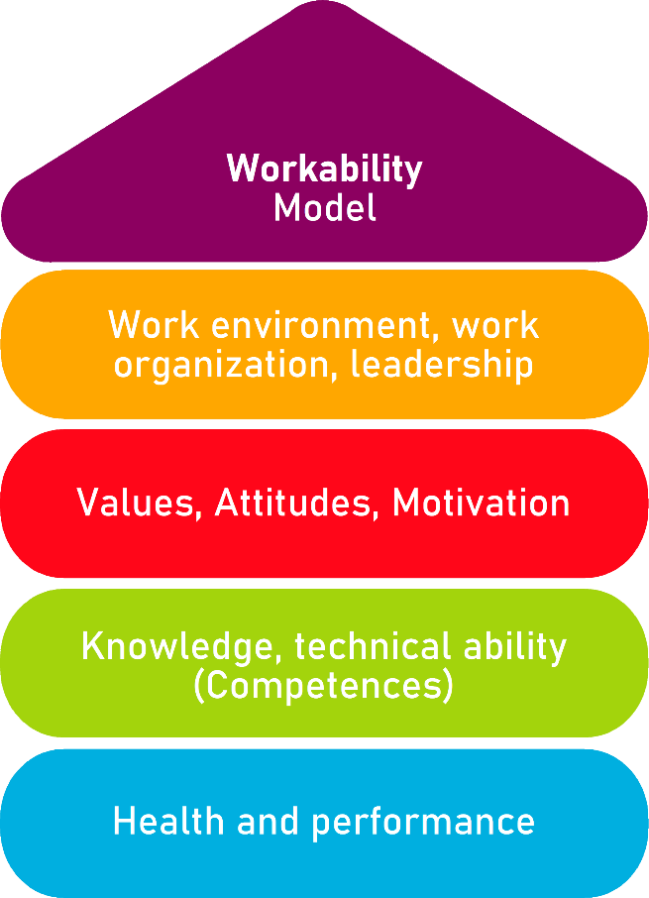

Алатка 28
Работни ризици и услуги за превенција

Опис на целта
Алатката има за цел да ги информира вработените и работодавачите за услугата за спречување на ризикот од трудот, за да се увери дека се почитуваат сите правила, на пример, евалуации, испорака на материјал, обука на вработените. Ова се дел од аспектите кои се анализирани во алатката, која е корисна за претпријатието да знае какви процедури се потребни за безбедноста на работниците и работниците да знаат што треба да добијат.
Целна група
Работодавачи и вработени од сите сектори.
Придобивка од алатката
Придобивките од алатката се да се подобри знаењето на компаниите и нивните работници за спречување на професионалните ризици и да се знаат мерките со кои се усогласуваат службите за превенција.
Времетраење
Алатката може да се развие за 20 минути.
Како да се користи алатката
Алатката е претставена како листа за проверка, корисникот ќе мора да ги прочита изјавите и да штиклира ДА или НЕ. Доколку одговорите се ДА, тој/таа ќе знае дека ги исполнува потребните барања, но доколку одговорите се НЕ, ќе мора да ги разгледа аспектите кои не ги почитуваат потребните мерки и да дејствува за промена нив.

Листа за проверка | Да | Не
Сте добиле обука за ризиците при трудот и нивна превенција.
Ризиците од секоја работна позиција се анализирани од стручно лице.
Ако претходниот одговор е ДА, дали сте ја ажурирале вашата проценка за ризикот на работното место?
Проценката на професионалните ризици вклучува проверка на состојбата на подот, ѕидовите, употребливите алатки, заедничките простории, приватните простории и тоалетите. Сите овие елементи се оценети.
За да се олесни работата, важно е да има добро осветлување, температурата да биде соодветна и работното место да биде чисто и уредно за да се избегнат несреќи. Сите овие правила се почитуваат на вашето работно место и се оценети од стручно лице.
Вршењето седечка работа во која долго време го задржувате истото држење може да доведе до здравствени проблеми. Овие проблеми ви се објаснети и знаете кои се тие.
Со цел да се осигура безбедноста на своите вработени на работното место, компаниите се консултираат со компании специјализирани за спречување на ризикот од трудот. Последниве обезбедуваат документи на компанијата што ги склучила договорите, како што се „Планот за превенција“ и „проценката на ризикот на работниците“. Покрај тоа, тие се одговорни за обука на работникот за да знае како да се справи со ризиците од трудот што може да се појават. Овие мерки се преземени во вашата компанија.

Во зависност од професионалниот сектор и извршената работа, на вработените ќе им треба ППЕ-ЛЗО (Лична заштитна опрема). Компанијата обезбедува ППЕ на работниците на кои им е потребна и објаснува како да ја користат.
Компанијата назначена да ја спроведува услугата за превенција мора да се сретне со работодавачот за да провери дали ги направил потребните промени за да се осигура дека работното место е во согласност со стандардите утврдени за да се спречат ризиците при трудот. Оваа акција се спроведува во вашето претпријатие.
Компанијата доби информативен материјал и резиме на активностите што ги спроведува службата за спречување на ризици од трудот.

Листа за проверка: План за акција
Што треба да се направи ? | Како (постапка) ? | Проценка на трошоците | Приоритет | До кога? (датум) | Кој е одговорен ?
Прочитајте ги изјавите | Корисникот ќе мора да ги прочита изјавите и да штиклира дали оваа акција се врши во неговата компанија со штиклирање на полињата ДА или НЕ. |  | ☐ висок  ☐ среден  ☐ низок
Самоевалуација | На крајот ќе треба да откриете кои и колку се позитивни, а колку негативни одговори. |  | ☐ висок  ☐ среден  ☐ низок
Акција | Со анализа на негативните одговори, ќе треба да ги направите потребните промени за да го исполните условот од изјавата и да можете да го претворите вашиот негативен одговор во позитивен. |  | ☐ висок  ☐ среден  ☐ низок

